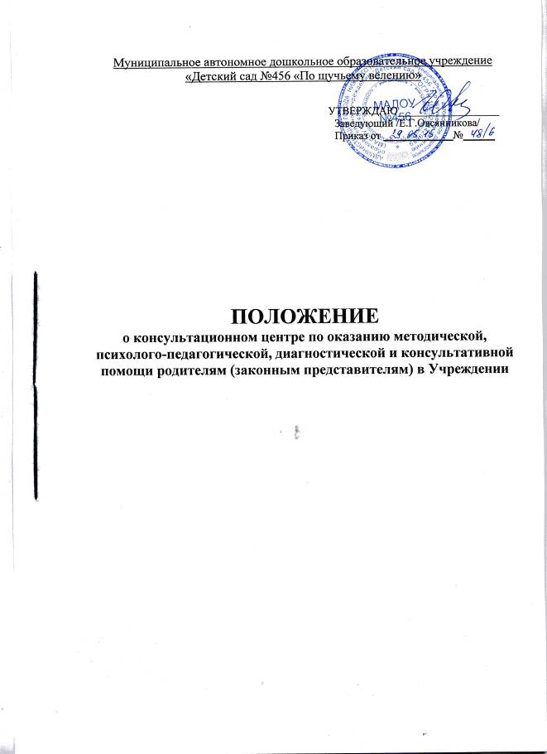

1. Общие положения
1.1.Настоящее Положение регламентирует деятельность консультационного центра Муниципального автономного дошкольного образовательного учреждения «Детский сад № 456 «По щучьему велению» по работе с семьями, дети которых не посещают детский сад (далее – МАДОУ).
1.2.Консультационный центр создается для семей, имеющих детей в возрасте от 2м. до 7 лет, не посещающих муниципальные дошкольные образовательные учреждения.
1.3. Настоящее Положение разработано на основании:
- ст. 18, 19, 28, 29, 31 Конвенции о правах ребенка (вступила в силу для Российской Федерации 15 сентября 1990 года)
- ст. 41, 43 Конституции РФ (принята всенародным голосованием 12.12.1993) (с учетом поправок, внесенных Законами РФ о поправках к Конституции РФ от 30.12.2008 № 6-ФКЗ, от 30.12.2008 № 7-ФКЗ)
- Закона РФ «Об основных гарантиях прав ребенка в Российской Федерации» от 24 июля 1998 года № 124-ФЗ (в ред. Федеральных законов от 20.07.2000 № 103-ФЗ, от 22.08.2004 № 122-ФЗ, от 21.12.2004 № 170-ФЗ)
- п. 3 ст 64. Дошкольное образование ФЗ от 29.12.2012 N 273-ФЗ "Об образовании в Российской Федерации
- Постановления Правительства Нижегородской области от 04.06.2014г. №373 «Об утверждении Положения о предоставлении родителям (законным представителям) несовершеннолетних обучающихся, обеспечивающим получение детьми дошкольного образования в форме семейного образования, методической, психолого-педагогической, диагностической и консультативной помощи без взимания платы, в том числе в дошкольных образовательных организациях, если в них созданы соответствующие консультационные центры».
- Концепции содержания непрерывного образования (дошкольное и начальное звено), утвержденной ФКС по общему образованию Министерства образования РФ 17.06.2003
- Письма Минобразования РФ от 15.03.2004 № 03-51-46ин/14-03 «О направлении Примерных требований к содержанию развивающей среды детей дошкольного возраста, воспитывающихся в семье»
- Устава Муниципального автономного дошкольного образовательного учреждения «Детский сад № 456 «По щучьему велению».
1.4. Плата за услуги Консультационного центра с родителей (законных представителей) детей не взимается.
1.5.Принципы деятельности консультационного центра:
- личностно ориентированный подход к работе с детьми и родителями (законными представителями);
- сотрудничество субъектов социально-педагогического пространства;
- открытость семейного воспитания.

2.Цели и задачи Консультационного центра

2.1.Цели Консультационного центра – обеспечение преемственности семейного и общественного воспитания и образования, оказание квалифицированной психолого-педагогической помощи родителям (законным представителям) и детям дошкольного возраста, воспитывающимся на дому.
2.2.Основными задачами Консультационного центра являются:
- оказание психолого-педагогической, методической и консультативной помощи родителям (законным представителям) по вопросам воспитания, обучения и развития детей от 2м до 7 л;
- оказание диагностической помощи в выявлении возможных нарушений и отклонений в развитии детей, в целях обеспечения равных стартовых возможностей при поступлении в школу;
- оказание содействия родителям в социализации детей дошкольного возраста не посещающих дошкольные образовательные учреждения.
3.Порядок работы Консультационного центра
3.1.Заведующий издает приказ о создании Консультационного центра, утверждает график работы Консультационного центра, состав специалистов.
3.2.Консультативный центр работает по графику утвержденному заведующим.
3.3.Заведующий организует работу по информированию родителей, дети которых не посещают детский сад, о работе Консультационного центра (размещение информации на сайте Учреждения www.mdoy.pro/nn456, в детской поликлинике №4).
3.4.Работа осуществляется по запросам родителей (законных представителей) на основании предварительной записи по телефону у заведующего в журнале «обращений родителей», где отмечается дата обращения, фамилия, имя, отчество родителя (законного представителя) и ребенка, и на сайте.
3.5.Прием родителей (законных представителей) ведется по графику, утвержденному заведующим, где указывается причина обращения, фамилия, имя, отчество консультанта и дата приема.
3.6.Посещение родителями (законными представителями) Консультационного центра возможно только при предъявлении следующих документов: медицинской справки о состоянии здоровья родителей (законных представителей), и документа, удостоверяющего личность родителя (законного представителя). При посещении неорганизованными детьми праздников на детских площадках МАДОУ №456 также необходим медицинская справка о состоянии здоровья ребенка.

4. Основные направления и формы работы Консультационного центра
4.1.Основными направлениями деятельности Консультационного центра являются:
- просвещение родителей (законных представителей) – информирование родителей, направленное на предотвращение возникающих семейных проблем, повышение психолого-педагогического уровня и формирование педагогической культуры родителей с целью объединения требований к ребенку в воспитании со всех сторон членов семьи, формирование положительных взаимоотношений в семье;
- диагностика развития ребенка – психолого-педагогическое изучение ребенка, определение индивидуальных особенностей и склонностей личности, потенциальных возможностей, а также выявление причин и механизмов нарушений в развитии, разработка рекомендаций по дальнейшему развитию и воспитанию ребенка;
- консультирование (психологическое, педагогическое) – информирование родителей о физиологических и психологических особенностях развития их ребенка, основных направлениях воспитательных воздействий.
4.2. Основными формами работы с неорганизованными детьми являются:
4.2.1. официальный сайт Учреждения www.mdoy.pro/nn456 для консультирования родителей специалистами МАДОУ №456:
- Заместителя заведующего по ВМР, старшего воспитателя,
- педагога – психолога,
- социального педагога,
- музыкального руководителя,
- инструктора по физической культуре,
- педагога дополнительного образования по изобразительной деятельности.
4.2.2. работа гостевой книги, организация форума, где можно задать вопрос и получить ответ от специалистов ДОУ, оставить свои отзывы, поспорить, обсудить проблему.
4.2.3.выпуск наглядно- информационных материалов:
- памятки,
- буклеты,
- газеты,
- презентации
4.2.4.организация работы в условиях Учреждения
- Дни открытых дверей, с целью ознакомления с деятельностью Учреждения;
- теоретические и практические семинары;
- совместные занятия с родителями и их детьми в Семейном клубе «Будь здоров»;
- диагностика развития ребенка – педагогическое и психологическое изучение ребенка, определение индивидуальных особенностей, выявление причин и механизмов нарушений в развитии, разработка рекомендаций;
- консультирование родителей (законных представителей) в форме индивидуальных, подгрупповых и групповых консультаций по запросу родителей (законных представителей).
4.2.5. встречи родителей с администрацией Учреждения (индивидуальные и родительские собрания).
4.4. Основные направления деятельности специалистов, привлеченных к работе Консультационного центра направлена:
- заместителя заведующего по воспитательно-методической работе и старшего воспитателя:
ознакомление родителей (законных представителей) с основной образовательной программой дошкольного образования МАДОУ №456;
оказание помощи родителям (законным представителям) по созданию игровой среды для ребенка в домашних условиях, в подборе развивающих игр и игрушек;
- педагога-психолога:
осуществление диагностики по запросам родителей (законных представителей);
проведение консультативной работы с родителями (законными представителями) по вопросам психического развития, подготовки детей к школе;
оказание помощи в разрешении проблемных ситуаций, возникающих в семье;
- социального педагога:
консультирование родителей (законных представителей) по вопросам социально-нравственного и личностного развития детей;
- инструктора по физической культуре:
консультирование родителей (законных представителей) по вопросам физического развития и оздоровления;
- музыкального руководителя:
консультирование родителей (законных представителей) по вопросам музыкального развития и образования детей;
- педагог дополнительного образования по изобразительной деятельности:
консультирование родителей (законных представителей) по вопросам художественно-эстетического развития детей, оказание помощи родителям (законным представителям) в подборе изобразительных материалов для развития творческих способностей детей.
4.5. В соответствии с возникшими условиями могут быть использованы и другие эффективные формы работы с семьями неорганизованных детей.

5. Заключительные положения
5.1. Непосредственное руководство и контроль за работой специалистов Консультационного центра осуществляет заведующий.
5.2.Заведующий несет персональную ответственность за деятельность Консультационного центра.
5.3.Учредитель вправе контролировать деятельность Консультационного центра

ПРИНЯТО
на Педагогическом совете
протокол № 5 от 29.05.2015


